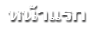 | 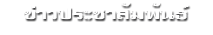 | 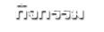 | 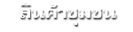 | 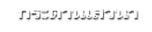 | 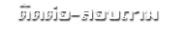

ข่าวประชาสัมพันธ์
เรื่อง : ประกาศเตือนภัย ฉบับที่ 19/2558
รายละเอียด : ในช่วงวันที่ 15 - 18 กันยายน 2558 พายุโซนร้อน หว่ามเก๋อ (VAMCO) จะเคลื่อนขึ้นฝั่งประเทศเวียดนามตอนกลาง และอ่อนกำลังลงเคลื่อนเข้าภาคตะวันออกเฉียงเหนือตอนล่าง ภาคตะวันออก และภาคกลางตามลำดับประกอบกับร่องมรสุมพาดผ่านภาคเหนือตอนล่าง ภาคกลางและภาคตะวันออกเฉียงเหนือ ส่วนมรสุมตะวันตกเฉียงใต้ที่พัดปกคลุมทะเลอันดามัน ภาคใต้ และอ่าวไทย มีกำลังแรงทำให้ประเทศไทยมีฝนตกชุกหนาแน่นและมีฝนตกหนักถึงหนักมากบางแห่ง

